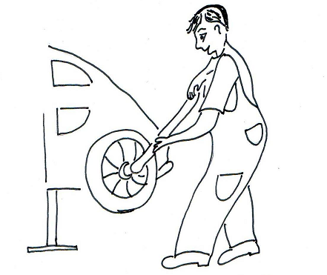

AUTOMECHANIK PRACUJE
V DÍLNĚ, KDE OPRAVUJE
AUTOMOBILY. UMÍ
ODSTRAŇOVAT PORUCHY
NA VOZE.

ÚKOL: DOKRESLI, CO CHYBÍ NA KOLE A NA AUTĚ. NAMALUJ, CO MUSÍ DĚTI NOSIT NA HLAVĚ PŘI JÍZDĚ NA KOLE.

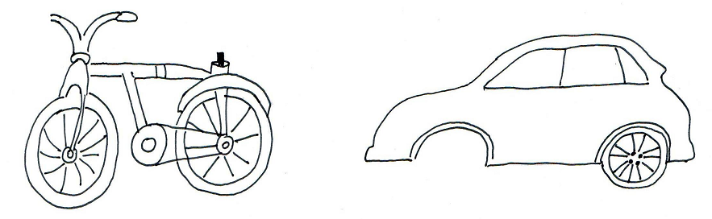

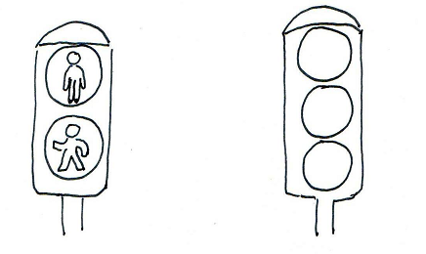
ÚKOL: VYBARVI SVĚTLA NA SEMAFORU. CO ZNAMENÁ, KDYŽ SVÍTÍ JEDNOTLIVÉ BARVY NA SEMAFORU PRO CHODCE A NA SEMAFORU PRO AUTA?

